|  |  |
| --- | --- |
|  | TRƯỜNG THCS ĐÔNG SƠN - ĐỀ KIỂM TRA GIỮA KỲ - HỌC KỲ I **Môn: Toán 8**  Năm học: 2020 – 2021  (Thời gian làm bài 90 phút không kể thời gian giao đề) |

1. (2,0 điểm) Rút gọn biểu thức:

a) .

b) .

c) .

d) .

1. (2,0 điểm): Phân tích đa thức thành nhân tử:

a) .

b) .

c) .

d) .

1. (2,0 điểm): Tìm biết:

a) . b) .

c). d) .

1. (3,5 điểm) Cho tam giác  cân tại . Gọi ,  lần lượt là trung điểm của  và .

a) Tính  biết .

b) Chứng minh rằng tứ giác  là hình thang cân.

c) Kẻ  vuông góc với  tại ,  và  vuông góc với  tại .

Chứng minh rằng : .

d) Kẻ  vuông góc với  tại . Chứng minh rằng .

1. (0,5 điểm) Tìm giá trị lớn nhất của biểu thức: .

**🙢HẾT🙠**

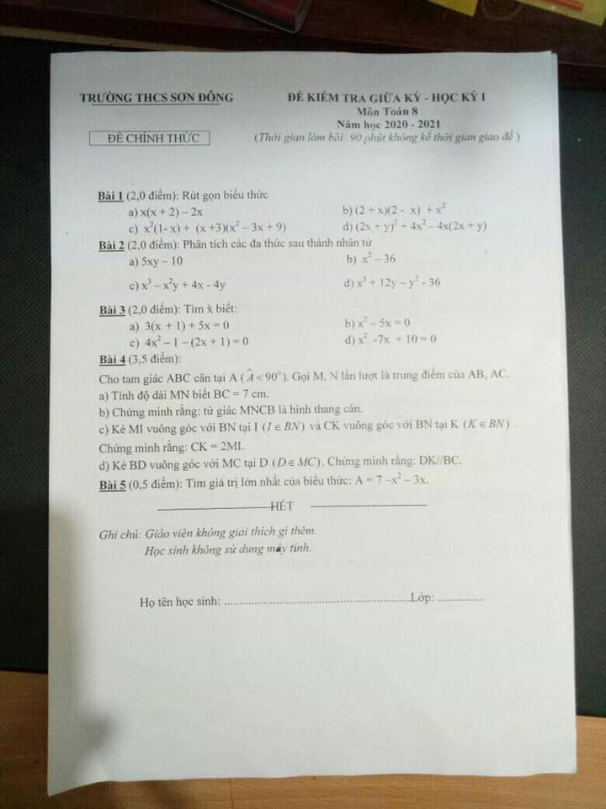

|  |  |
| --- | --- |
|  | ĐÁP ÁN ĐỀ KIỂM TRA GIỮA KỲ - HỌC KỲ I -TRƯỜNG THCS ĐÔNG SƠN Môn: Toán 8  Năm học: 2020 – 2021  (Thời gian làm bài 90 phút không kể thời gian giao đề) |

1. (2,0 điểm) Rút gọn biểu thức:

a) .

b) .

c) .

d) .

**Lời giải**

a) 



.

b) 



.

c) 



.

d) 



.

1. (2,0 điểm): Phân tích đa thức thành nhân tử:

a) .

b) .

c) .

d) .

**Lời giải**

a) .

b) .

c) .

d) .

1. (2,0 điểm): Tìm biết:

a) . b) .

c). d) .

**Lời giải**

a) Ta có: .

b) 

Vậy 

c) 



Vậy .

d) 

.

Vậy .

1. (3,5 điểm) Cho tam giác  cân tại . Gọi ,  lần lượt là trung điểm của  và .

a) Tính  biết .

b) Chứng minh rằng tứ giác  là hình thang cân.

c) Kẻ  vuông góc với  tại ,  và  vuông góc với  tại .

Chứng minh rằng : .

d) Kẻ  vuông góc với  tại . Chứng minh rằng . .

**Lời giải**

****a) Tính  biết .

Xét  có:



 là đường trung bình của tam giác .

.

b) Chứng minh rằng tứ giác  là hình thang cân.

Vì  là đường trung bình của tam giác

 là hình thang .

Mà (  cân tại  )  là hình thang cân .

c) Kẻ vuông góc với  tại và vuông góc với  tại 

Chứng minh rằng : .

Kẻ vuông góc với .

Xét  có:



 là đường trung bình của tam giác .

.

Xét vàcó:



(cạnh huyền – góc nhọn).

 ( cặp cạnh tương ứng)

(đpcm)

d)



Kẻ  vuông góc với  tại . Chứng minh rằng .

Gọi  là giao điểm của và . Suy ra  là trọng tâm của 

Kéo dài  cắt  tại .

Vì tam giác  cân tại nên đường trung tuyến  đồng thời là đường trung trực của  .

Vì (cạnh huyền – góc nhọn).

 ( cặp cạnh tương ứng).

Suy ra  cân tại .

Vì tam giác cân tại  nên đường trung tuyến  đồng thời là đường phân giác của suy ra là phân giác của .

Mà  cân tại  nên  là cũng là đường cao

 mà  .

Suy ra (đpcm).

1. (0,5 điểm) Tìm giá trị lớn nhất của biểu thức: .

**Lời giải**

Ta có .

Dấu bằng xảy ra 

Vậy giá trị lớn nhất của .